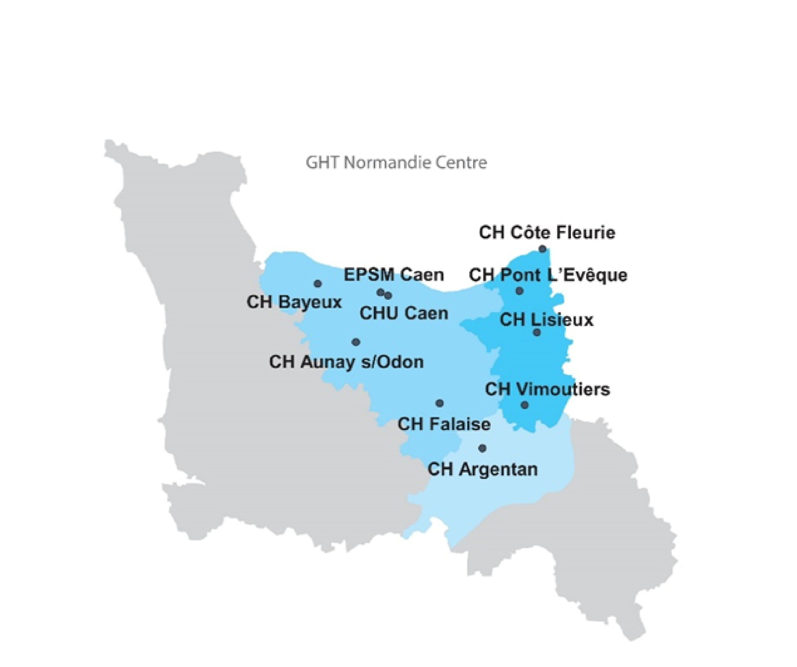

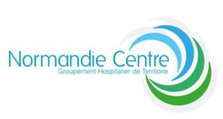

Opportunités d’une GMAO commune
au sein du GHT Normandie Centre
CARDINALE Julien
ABIH -Assistant Biomédical en Ingénierie Hospitalière
SUJET DE STAGE
Année universitaire 2025
Université de Technologie de
Compiègne

Table des matières

Remerciements 3
Glossaire 4
Introduction 5
I. Cadre général et enjeux de la GMAO 7
A. Enjeux réglementaires : le registre RSQM 7
B. Définition et fonctions principales de la GMAO 7
C. Intérêt d’évoluer vers une GMAO commune dans le GHT 7
D. Critères pour un choix unifié de GMAO et objectifs du projet de stage. 8
E. Objectifs du projet de stage. 9
II. Présentation des services biomédicaux du GHT et de leurs GMAO 9
A. Recensement des solutions en place 9
B. Présentation de la GMAO IWS (Isilog Web Service) 16
III. Comparaison des GMAO en place au sein du GHT Normandie centre. 17
A. Satisfaction vis à vis des GMAO en places 17
B. Analyse comparative des GMAO du GHT 22
IV. Prérequis pour déployer IWS sur les centres hospitaliers du GHT 23
A. Prérequis informatiques : 23
B. Prérequis financiers : 24
C. Prérequis humain : 24
V. Bilan du projet et étapes à venir 25
Conclusion 28
Annexe 29
Bibliographie 34
Liste des figures 35
Résumé 36

Remerciements

Je tiens à exprimer ma profonde gratitude à l’ensemble des personnes qui m’ont accompagné tout au long de ce stage, tant sur le plan professionnel que personnel.
Je remercie tout particulièrement monsieur François LECOUTOUR ingénieur biomédical au CHU de Caen, pour son encadrement, sa disponibilité et la confiance qu’il m’a accordée tout au long de cette mission mais aussi monsieur Pierre LACOMBE responsable du service biomédical, son expertise et ses conseils m’ont été précieux pour structurer mes idées et mon rapport.
Je remercie également les équipes biomédicales des établissements membres du GHT Normandie Centre, qui ont pris le temps de répondre à mes questions, de partager leurs expériences et de me faire découvrir leur environnement de travail.
Je souhaite également remercier l’ensemble du personnel du CHU de Caen, pour leur accueil chaleureux, leur bienveillance et l’ambiance de travail motivante.
Enfin, je remercie les enseignants et encadrants pédagogiques de ma formation messieurs Pol-Manoël FELAN, Alain DONADEY et madame Julie FOLLET pour leurs accompagnements tout au long de mon cursus, ainsi qu’à Madame MOUTONNET pour sa gentillesse et ses encouragements.
Ce stage a été une expérience enrichissante, tant sur le plan professionnel que personnel, et a confirmé mon intérêt de poursuivre mon évolution dans le domaine biomédical en milieu hospitalier.

Glossaire

GMAO : Gestion de Maintenance Assisté par Ordinateur
GHT : Groupement Hospitaliers de Territoire
RSQM : Registre de Sécurité, Qualité et Maintenance
IWS : Isilog Web Service
CH : Centre Hospitalier
CHU : Centre Hospitalier Universitaire
HAD : Hospitalisation A Domicile
DM : Dispositif Médical
BMS : Blue Medi Santé
QHSE : Qualité, Hygiène, Sécurité, Environnement
SSR : Soins de Suite et Réadaptations
EHPAD : Etablissements d'Hébergement pour Personnes Agées Dépendantes
AD : Active Directory
DSI : Direction des Systèmes d'Information

Introduction
Dans un contexte hospitalier en constante évolution, la qualité et la sécurité des soins apportés aux patients demeurent les priorités absolues des établissements de santé. À ce titre, la gestion efficace des dispositifs médicaux joue un rôle important ²dans le parcours de soins. Pour garantir cette exigence, la Gestion de la Maintenance Assistée par Ordinateur (GMAO) s'impose comme un outil stratégique, en assurant la disponibilité, la fiabilité et la traçabilité des équipements utilisés auprès des patients.
Le Groupement Hospitalier de Territoire (GHT) Normandie Centre, conformément à la loi de modernisation du système de santé (2016), fédère plusieurs établissements publics autour d’un projet médical partagé, plaçant le patient au cœur d’un dispositif de soins coordonnés. Une direction commune avec le CHU de Caen est en place pour les centres hospitaliers de Falaise et de la Côte Fleurie.
Sous l’impulsion de la direction du système d’information, le CHU de Caen a initié dès 2018 la mise en place d’une solution de GMAO commune, intégrant les métiers du biomédical, du service technique et de l’informatique. L’objectif étant d’offrir aux services de soins une solution unique leur permettant de faciliter la gestion quotidienne des équipements utilisés dans les soins au patient.
En parallèle, la filière biomédicale du GHT, active depuis 2018, favorise la mutualisation des projets et le partage d’expériences, dans une dynamique d’amélioration continue au service du patient.
Dans cette logique, ce rapport de stage vise à :
- dresser un état des lieux des différentes solutions de GMAO actuellement utilisées au sein des établissements membres du GHT Normandie Centre,
- proposer une analyse comparative approfondie de ces outils, avec un focus particulier sur la solution IWS utilisée au CHU de Caen, établissement support.
L’objectif du projet est d’identifier les opportunités et les contraintes pour tendre vers une GMAO commune, qui garantit une gestion plus fluide, plus sûre et plus réactive des équipements au bénéfice du soin et du confort du patient.

Présentation du GHT Normandie Centre
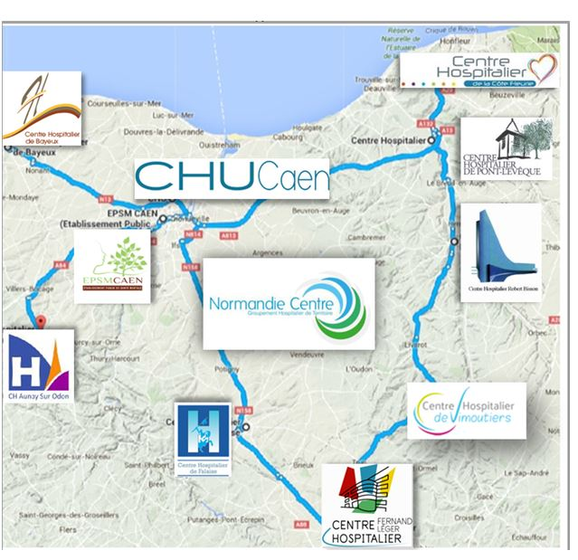
Figure.1 : carte du GHT Normandie centre
Le GHT Normandie Centre est une structure de coopération entre établissements publics de santé située dans la région Normandie. Conformément à la loi de modernisation de notre système de santé (2016), les GHT ont pour objectif principal d’organiser une offre de soins graduée, coordonnée et accessible sur un territoire donné, en mutualisant certaines fonctions supports et médicales.
Le GHT Normandie Centre regroupe plusieurs hôpitaux publics situés autour des agglomérations de Caen, Falaise, Lisieux, Bayeux, Argentan. Il est piloté par un établissement support (CHU de Caen) chargé de coordonner des fonctions transversales comme le système d’information, la stratégie médicale, les achats, ou encore la gestion patrimoniale.
Les objectifs du GHT sont multiples :
- garantir un égal accès aux soins pour tous les patients du territoire,
- optimiser les ressources humaines et matérielles,
- renforcer l’attractivité médicale,
- améliorer la qualité et la sécurité des soins.

Cadre général et enjeux de la GMAO

Enjeux réglementaires : le registre RSQM
Le Registre de traçabilité des dispositifs médicaux de type RSQM est un document obligatoire (Article R5212-28). Il permet de suivre le matériel médical mis en place au domicile ou dans un établissement de santé.
Ce registre commence à partir de l’acquisition d’un équipement jusqu’à sa réforme (destruction ; cession ; donation ; ect…). Ainsi, il doit être alimenté à chaque moment clé de la vie du dispositif médical concerné. Cela permet de garantir une traçabilité complète et rigoureuse. Dans ce registre, il faut tout prendre en compte comme les actions de maintenances préventive, corrective et matériovigilance.
L'intégration de ce registre dans une solution de GMAO assure la fiabilité des données, une accessibilité simplifiée en temps réel et par tous ainsi qu’un respect des exigences de traçabilité.

Définition et fonctions principales de la GMAO
La Gestion de la Maintenance Assistée par Ordinateur (GMAO) est un logiciel informatique destiné à planifier, organiser et suivre l’ensemble des opérations de maintenance, qu’elles soient curatives, préventives ou réglementaires. Dans le secteur hospitalier, où la disponibilité et la sécurité des dispositifs médicaux sont cruciales, la GMAO joue un rôle essentiel pour garantir une gestion rigoureuse et conforme aux exigences réglementaires.
Elle permet notamment :
- la gestion précise du parc de dispositifs médicaux,
- la traçabilité des interventions,
- le respect des objectifs de maintenance préventive,
- une analyse des performances en vue d’améliorer l’efficience des services supports.

Intérêt d’évoluer vers une GMAO commune dans le GHT
Dans le contexte des Groupements Hospitaliers de Territoire (GHT), la mutualisation des moyens et la coopération entre établissements de santé sont des composantes importantes. Cette démarche vise, en premier lieu, à améliorer la qualité, la sécurité et la continuité des soins offerts aux patients. L’adoption d’une GMAO commune constitue ainsi un levier pour renforcer cette dynamique collective.
Mettre en place une GMAO partagée permettrait non seulement d’harmoniser les procédures de maintenance, d’achat et de gestion des marchés, les nomenclatures et les méthodes de travail entre établissements, mais aussi de garantir une meilleure disponibilité des équipements médicaux essentiels à la prise en charge du patient.
Une telle solution offrirait à l’ensemble des centres hospitaliers du GHT une GMAO fiable, actualisée et la possibilité d’offrir une solution unique et centralisée à l’ensemble des utilisateurs avec un partage de données favorisant l’amélioration continue des pratiques. Le partage de ce logiciel avec l’établissement support apporte une dimension économique qui rentre en considération.

Critères pour un choix unifié de GMAO et objectifs du projet de stage.

Une analyse SWOT a été réalisée afin d’anticiper et d’intégrer tous les éléments essentiels pour évoluer vers une GMAO commune :

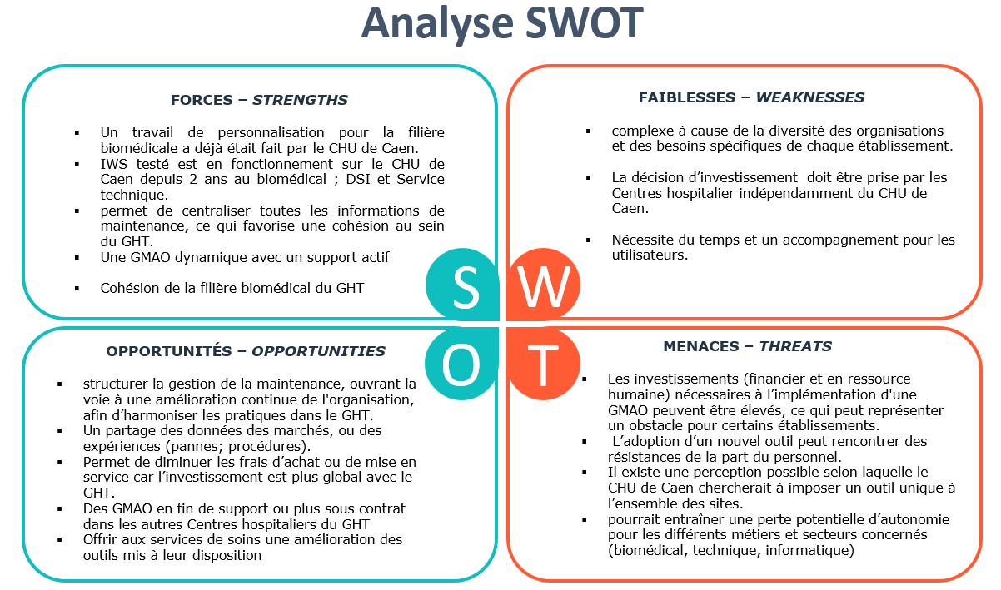
Figure.2 : SWOT évolution d’une GMAO commune

Points positifs à valoriser
- Bénéficier d’une GMAO récente, accompagnée d’un support actif, tout en limitant l’investissement grâce à une mutualisation, comparé à un déploiement individuel.
- Rationalisation des processus : la planification et le suivi des interventions deviennent plus efficaces.
- Traçabilité et conformité : un atout majeur pour répondre aux exigences réglementaires et de qualité. (Registre RSQM)

Points de vigilance à anticiper
- Investissement initial élevé, aussi bien en termes financiers qu’humains (formation, conduite du changement, ajout de champs utiles aux autres services biomédicaux).
- Adoption par les équipes : la réussite dépendra fortement de l’accompagnement des utilisateurs et de la capacité à surmonter les résistances.
- Dépendance technologique : la continuité de service reposera sur la fiabilité de la solution et la sécurité informatique.

La mise en place d’une GMAO commune constitue une opportunité pour le GHT Normandie centre. Son succès repose sur une conduite du changement bien pilotée, un investissement initial maîtrisé et un accompagnement terrain soutenu. Elle offre une réponse pertinente aux défis actuels de performance, de conformité et de traçabilité.

Objectifs du projet de stage.

Dans le cadre de mon stage des objectifs à réaliser ont été identifiés :
- Effectuer un état des lieux des GMAO utilisées dans le GHT et leurs états de fonctionnement.

- Effectuer une enquête de satisfaction des GMAO en place dans le GHT

- Mesurer l’adéquation entre IWS (GMAO chu de Caen) et les autres GMAO du GHT.

- Adaptation d’IWS aux services biomédicaux du GHT

- Récolter une base de données (10 de DM) pour chaque service biomédical du GHT afin d’effectuer des tests grandeur nature.

Présentation des services biomédicaux du GHT et de leurs GMAO

Recensement des solutions en place
Des rencontres ont été organisées au sein de chacun des établissements du GHT, incluant un entretien et une visite avec les cinq responsables biomédicaux.
L’objectif de cette démarche était de mieux comprendre l’organisation, les méthodes de travail propres à chaque service biomédical, ainsi que les modalités d’utilisation de la GMAO dans leur environnement quotidien.

Le centre hospitalier de Falaise

Situé à 30 km au sud de Caen, le Centre Hospitalier de Falaise propose une offre de prestations médicales et chirurgicales courantes et spécialisées, l’accueil des malades en urgence 24h/24, des alternatives à l’hospitalisation complète (HAD, chirurgie ambulatoire).

L’établissement dispose d’un plateau technique moderne comportant un bloc opératoire (activité chirurgicale et endoscopique), un service d’imagerie médicale (radiologie conventionnelle, scanner, échographie, mammographie), une pharmacie et un laboratoire d’analyses médicales.
Figure.3 : CH de Falaise
Le CH de Falaise est en direction commune avec le CHU de Caen depuis 2022.

Composition et organisation du service biomédical de falaise :

Le service biomédical du CH de Falaise assure la gestion de 1 400 dispositifs médicaux.
L’équipe est composée de :
- 1 ingénieur, responsable du service biomédical et du service technique,
- 1 technicien biomédical.

Organisation de la maintenance
- Maintenance corrective :
elle est déclenchée par la création de tickets par les services soignants. En fonction de la transportabilité du DM, celui-ci est descendu à l’atelier biomédical ou pris en charge directement sur site. Une fois l’intervention réalisée, le retour du matériel est assuré par l’équipe biomédicale.

- Maintenance préventive :
elle est planifiée à l’aide de la GMAO, selon un calendrier établi automatiquement par le logiciel.

GMAO en place : Blue Médi Santé (BMS) – En service depuis 2013
Blue Médi Santé (BMS) est un logiciel spécialisé dans la gestion de la qualité et des risques dans le secteur de la santé. Utilisé par plus de 700 établissements, il permet aux services qualité de piloter leur système Qualité, Hygiène, Sécurité, Environnement (QHSE).

- Le logiciel est accessible via Internet, sans installation locale, ni coût de licence par poste ou utilisateur.
- Les données sont hébergées à l’extérieur de l’hôpital, dans un environnement sécurisé.

Un module spécifique à la gestion des dispositifs médicaux a été développé en collaboration avec l’équipe biomédicale du CH de Falaise, afin de répondre aux besoins spécifiques du service.

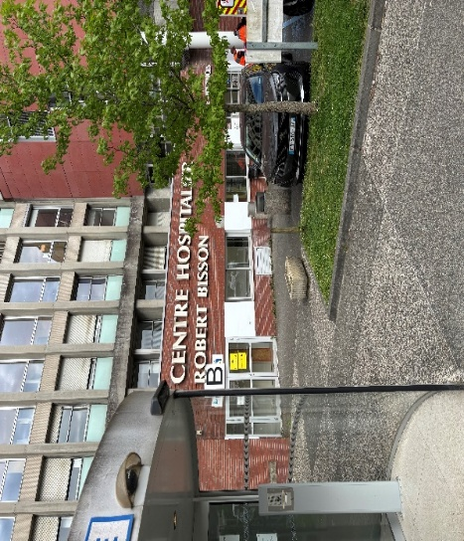
Le centre hospitalier Robert Bisson (Lisieux)
L’hôpital Robert Bisson de Lisieux est un établissement public de santé situé dans le département du Calvados, en Normandie. Il constitue le principal centre hospitalier du Pays d’Auge et joue un rôle essentiel dans l’offre de soins de proximité pour une large population. Doté d’environ 500 lits, il propose une prise en charge complète dans des domaines variés comme la médecine générale, la chirurgie, la maternité, la gériatrie, et les urgences. L’établissement dispose également de services spécialisés, notamment en cardiologie, oncologie, imagerie médicale (scanner, IRM) et soins de suite.
Figure.4 : CH Robert Bisson (Lisieux)
L’hôpital est équipé d’un plateau technique moderne et de blocs opératoires. Le centre hospitalier Robert Bisson incarne ainsi un pilier essentiel du système de santé local, alliant proximité, expertise et service public.

Composition et organisation du service biomédical de Lisieux :

Le service biomédical du CH de Lisieux assure la gestion de 7772 dispositifs médicaux.
L’équipe est composée de :
- 1 ingénieur biomédical, responsable du service,
- 3 techniciens biomédicaux.

Les techniciens sont polyvalents et se répartissent les activités en fonction des demandes d’interventions :

Maintenance corrective
- 1er, 2ᵉ et 3ᵉ lignes d’interventions pour la prise en charge des maintenances correctives,

Maintenance préventive
- La GMAO n’est pas utilisé pour le suivi des maintenances préventives. Une organisation par référent d’équipements est mise en place, elles sont effectuées lorsque le technicien est sur le poste de 3eme intervention.

Le service participe également à un système d’astreinte partagé avec les services d’électricité et de plomberie, afin de répondre aux urgences.

GMAO en place : SOFIA (depuis 2010)
Outil conçu pour optimiser la gestion des activités de maintenance, initialement utilisée dans divers secteurs industriels, tertiaires et publics.
Au CH de Lisieux, elle a d’abord été déployée par le service qualité, avant d’être adaptée aux besoins du service biomédical.
Cependant, la société ASDZ, éditrice de SOFIA (développée sous 4D), a fermé ses portes en 2021. Le logiciel est donc désormais sans support.

Le centre hospitalier Fernand Leger (Argentan)
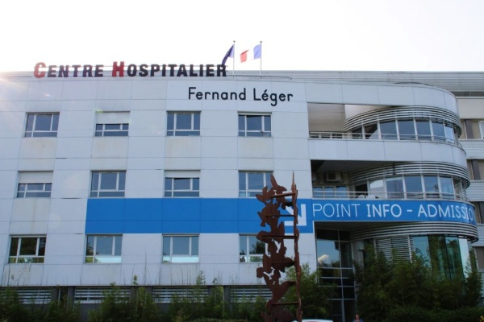
Le Centre Hospitalier Fernand Léger est un acteur clé du développement local et un pilier de l'offre de soins du territoire. Il offre une prise en charge complète grâce à plusieurs pôles de spécialités. Le service de médecine regroupe la cardiologie, la pneumologie, l’hépato-gastroentérologie et une unité gériatrique. En chirurgie, l’hôpital intervient en digestif, viscéral, urologique, orthopédique, ORL et ophtalmologie, avec un service d’anesthésie-réanimation.
Figure.5 : CH Fernand Leger (Argentan)
La maternité de niveau 1 assure environ 668 naissances par an, complétée par un service de gynécologie-obstétrique. Le service de pédiatrie prend en charge les enfants, y compris en urgence.
Un service de soins de suite et de réadaptation (SSR) permet la rééducation après une phase aiguë, notamment en orthopédie, neurologie et gériatrie. Enfin, les services transversaux incluent l’imagerie médicale (IRM, scanner), la pharmacie, la stérilisation, les soins palliatifs, la gestion de la douleur et une équipe d’hygiène hospitalière.

Composition et organisation du service biomédical du CH Fernand Leger :

Le service biomédical du CH de d’Argentan assure la gestion de 1 653 dispositifs médicaux.
L’équipe est composée de :
- 2 techniciens biomédicaux, dont :
  - 1 responsable du service,
  - 1 technicien polyvalent.

Les techniciens assurent une gestion polyvalente de l’activité, répartie en fonction de leurs formations et expériences spécifiques sur les différents dispositifs médicaux.
Organisation de la maintenance

- Maintenance corrective :
Lorsqu’un besoin d’intervention est identifié (appel du service), le dispositif médical est transporté par le service soignant vers l’atelier biomédical. Les techniciens prennent alors en charge l’équipement, créent un ticket d’intervention via la GMAO, puis, après la maintenance, le DM est retourné au service par les soignants.

- Maintenance préventive :
Elle est organisée à l’aide de rappels générés par la GMAO et complétée par un tableau Excel de planification.

GMAO en place : Asset Plus – En service depuis 2017
Outil développé par GE HealthCare, spécifiquement pour les établissements de santé.
Adapté aux besoins des services biomédicaux et techniques, Asset Plus améliore la traçabilité, renforce l’efficacité opérationnelle et contribue à la maîtrise des coûts. Il constitue également un atout pour garantir la conformité réglementaire et assurer la sécurité des dispositifs médicaux. La société GE a annoncé la fin de support de son logiciel pour 2027.

Le centre hospitalier Aunay-Bayeux
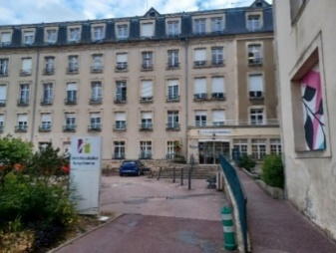
Le Centre hospitalier Aunay-Bayeux est un établissement public de santé intercommunal issu de la fusion intervenue le 1er janvier 2018 des deux Centres hospitaliers d’Aunay sur Odon et de Bayeux. Il offre une prise en charge complète et de proximité pour les habitants du Bessin et du Pré-Bocage, en Normandie. Le CHAB dispose de plusieurs sites répartis sur le territoire :
Figure.6 : CH de Aunay-Bayeux
- Site de Bayeux : regroupe les services de médecine, chirurgie, obstétrique, urgences, réanimation, pédiatrie, gynécologie, imagerie médicale, laboratoire et pharmacie.
- Site de Champ-Fleury (Bayeux) : accueille des services de soins de suite et de réadaptation gériatrique, un court séjour gériatrique, un EHPAD, une unité de soins de longue durée, ainsi que des consultations externes en dermatologie, orthopédie, chirurgie générale, infectiologie et médecine interne.
- Site d’Aunay-sur-Odon : comprend un centre de premiers soins, une unité d’imagerie médicale, des services de soins de suite et de réadaptation un centre périnatal de proximité, ainsi qu’un EHPAD.
- Sites de Vaux-sur-Aure et alentours : regroupent des structures en santé mentale (psychiatrie adulte, pédopsychiatrie).
Composition et organisation du service biomédical de Aunay/Bayeux :

Le service biomédical du CH Aunay/Bayeux assure la gestion d’environ 2 250 dispositifs médicaux (DM).
L’équipe est composée de :
- 1 ingénieur, responsable du service technique et du service biomédical.
- 3 techniciens biomédicaux :
  - 2 affectés au site de Bayeux,
  - 1 affecté au site d’Aunay-sur-Odon.
Les techniciens sont polyvalents, avec une répartition des tâches en fonction des besoins du site et de leurs compétences spécifiques.
Organisation de la maintenance
- Maintenance corrective :
Les interventions sont déclenchées par la création de tickets par les services soignants. Dès réception via la GMAO, le technicien prend en charge le dispositif, assure son transport, la prise en charge de la maintenance, puis sa remise en service.
- Maintenance préventive :
La GMAO n’est pas utilisé pour le suivi des maintenances préventives.
Elle est organisée grâce à :
  - des rappels d’alarmes intégrés aux dispositifs médicaux,
  - des notifications par mail des constructeurs.

GMAO en place : Coswin - En service depuis 2010
Développée depuis 1986 par le groupe Siveco, Coswin est une GMAO robuste et modulaire conçue pour optimiser la gestion des actifs techniques et des opérations de maintenance. Elle est déployée dans de nombreux secteurs : industrie, santé, énergie, transport et défense. Une personnalisation a été effectué pour le service biomédical d’Aunay/Bayeux.

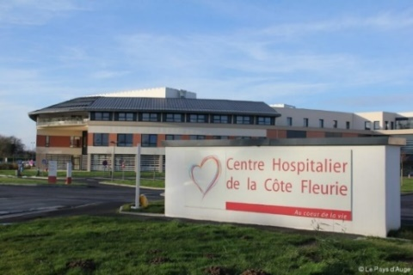
Le Centre hospitalier de la côte fleurie (Cricquebœuf)
Le Centre Hospitalier de la Côte Fleurie est un établissement public de santé situé dans le nord-est du Calvados, en Normandie. Issu de la fusion en 2009 des centres hospitaliers de l'Estuaire à Honfleur et de Trouville-sur-Mer, il est en direction commune avec le CHU de Caen depuis 2022
Il s'étend sur trois sites principaux :
Figure.7 : CH de la Côte Fleurie Cricqueboeuf
- Cricquebœuf : Ce site accueille les services d'urgences et SMUR, de médecine polyvalente, de cardiologie, de soins de suite et de réadaptation (SSR) en cardiologie, ainsi qu'un centre périnatal de proximité et de petite enfance (CPPPE). Il est intégré dans un pôle de santé regroupant également la polyclinique de Deauville, un laboratoire d'analyses médicales et un service d'imagerie médicale comprenant échographie, scanner et radiographie.
- Équemauville : Ce site comprend des services de SSR en nutrition et en gériatrie, une unité de soins de longue durée (USLD), ainsi qu'un établissement d'hébergement pour personnes âgées dépendantes (EHPAD) récemment transféré depuis Honfleur dans des locaux neufs.
- Trouville-sur-Mer : Le site du Mont Joly abrite un EHPAD et un service de soins infirmiers à domicile (SSIAD).
Composition et organisation du service biomédical de la côte fleurie :
Le service biomédical du CH de la côte fleurie assure la gestion d’environ 1076 dispositifs médicaux.
L’équipe est composée de :
- 1 responsable du service technique et biomédical
- 1 technicien biomédical
Le technicien assure une gestion polyvalente de l’activité, répartie en fonction des formations et expériences spécifiques sur les différents dispositifs médicaux. La partie monitorage est internalisé et le reste des dispositifs est externalisé.
- Maintenance corrective :
Les interventions sont déclenchées par la création de tickets par les services soignants. Dès réception via la GMAO, le technicien prend en charge le dispositif, assure son transport, la prise en charge de la maintenance, puis sa remise en service.
- Maintenance préventive :
La GMAO n’est pas utilisé pour le suivi des maintenances préventives.
Elles sont anticipées grâce aux programmations sur le planning de gestion de mail Outlook et les rappels des constructeurs.

GMAO en place : IWS - En service depuis 2010
Mise en place sur une version antérieur à celle du CHU de Caen. La version de l’hôpital de la cote ne bénéficie pas de tous les modules de la dernière version mais elle comporte la gestion des tickets des services soignants et des suivis des maintenances correctives des dispositifs médicaux.

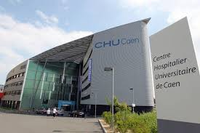
Le Centre Hospitalier Universitaire de Caen
Le Centre Hospitalier Universitaire (CHU) de Caen est un établissement public de santé majeur en Normandie. Il fait partie du Groupement Hospitalier de Territoire (GHT) « Normandie Centre » et assure les trois grandes missions fondamentales d’un CHU : le soin, l’enseignement et la recherche. Avec près de 1 700 lits répartis sur cinq sites hospitaliers et plus de 7 500 professionnels, il constitue le principal employeur du département du Calvados.
Figure.8 : CHU de Caen
Il dispose d’un plateau technique complet, couvrant l’ensemble des spécialités médicales, chirurgicales et médico-techniques, et joue un rôle central dans la prise en charge des patients sur l’ensemble du territoire de la Normandie occidentale.
Le CHU regroupe plusieurs sites :
- l’hôpital Côte de Nacre, site principal, accueille la majorité des services de soins avec une capacité de 1 000 lits,
- l’hôpital Femme-Enfant-Hématologie (FEH), ouvert en 2009, regroupe les activités de pédiatrie, gynécologie, hématologie et les urgences pédiatriques (plus de 300 lits),
- l’hôpital Clémenceau, site historique, accueille notamment la psychiatrie infanto-juvénile, la médecine générale et les services d’addictologie (environ 100 lits).
- la Résidence pour Personnes Âgées (RPA) comprend 260 lits, dont une Unité de Soins de Longue Durée (USLD),
- le centre Esquirol, spécialisé en psychiatrie adulte, est situé sur le plateau de la Côte de Nacre.
Depuis 2022, le CHU de Caen est engagé dans un projet ambitieux de regroupement de ses activités sur un site unique. Ce chantier de modernisation prévoit la construction de nouveaux bâtiments et une réorganisation des services pour améliorer les conditions de prise en charge, les parcours de soins et le cadre de travail. La première phase de ce projet s’est achevée en 2023 avec le déménagement des activités administratives, de pharmacie et de laboratoire. Les travaux se poursuivent pour regrouper à terme l’ensemble des activités hospitalières sur un site modernisé et fonctionnel.
Composition et organisation du service biomédical du CHU de Caen :

L’équipe biomédicale est structurée de la manière suivante :
- 1 ingénieur responsable du service biomédical,
- 4 ingénieurs sectoriels, dont 1 en charge des activités de maintenance :
- 15 techniciens biomédicaux, répartis par spécialités,
- 1 métrologue, chargé du suivi et de l’étalonnage des équipements de mesure.
Les techniciens interviennent selon les spécialités, pour assurer la maintenance des dispositifs médicaux.

- Maintenance corrective
Les interventions sont déclenchées suite à :
  - la création de tickets par les services de soins via la GMAO,
  - des sollicitations directes par téléphone ou par e-mail.
Une fois l’anomalie signalée, le technicien prend en charge l’équipement : il se déplace dans le service ou celui-ci descend le matériel à l’atelier biomédical. La maintenance est réalisée, puis le dispositif est remis en service après vérification.
- Maintenance préventive
Elle est planifiée grâce à un système d’alertes dans la GMAO, permettant de programmer les interventions selon les périodicités recommandées par les fabricants ou les réglementations en vigueur.

GMAO en place : IWS - version 11 - En service depuis 2021
IWS (Isilog Web Service) est une entreprise spécialisée dans le développement de solutions logicielles destinées à la gestion de la maintenance.
La version de l’hôpital de Caen est une version récente avec des mises à jour régulière.

Présentation de la GMAO IWS (Isilog Web Service)
Développée par la société Isilog, IWS est une solution de GMAO positionnée sans les établissements hospitaliers. Elle repose sur une architecture web modulaire et évolutive, facilitant son déploiement au sein de structures de tailles variées, tout en offrant des capacités d’interopérabilité avec d'autres logiciels hospitaliers (finances, RH, achats, etc.).
Les principales fonctionnalités d’IWS sont les suivantes :
- Gestion du parc des équipements :
  - identification et enregistrement de chaque dispositif médical,
  - suivi du cycle de vie, de l'acquisition à la réforme,
  - historique complet des interventions et incidents.

- Planification des interventions :
  - programmation des maintenances préventives et réglementaires,
  - signalement et traitement des pannes en temps réel,
  - affectation automatisée des tâches aux techniciens ou équipes référentes du dispositif médical.

- Traçabilité et conformité :
  - archivage numérique des rapports d’intervention,
  - suivi des alertes et obligations réglementaires.

- Optimisation des ressources :
  - gestion des stocks de pièces détachées,
  - suivi des temps d’intervention et des coûts associés.

- Outils de reporting et d’aide à la décision :
  - tableaux de bord personnalisables,
  - indicateurs de performance (taux de panne, délais, coûts),
  - suivi de la charge de travail et de la productivité.

- Interopérabilité possible mais pas mise en œuvre au chu de Caen
  - Interfaces avec d'autres solutions logicielles utilisées dans l’établissement (ex. : gestion financière, dossier patient, gestion des achats).
- Système de gestion des tickets utilisateurs
  - IWS intègre un système de tickets utilisateurs, permettant aux services cliniques de formuler directement leurs demandes d’intervention via une interface dédiée. Cette fonctionnalité facilite la réactivité du service biomédical en cas de panne ou de dysfonctionnement.
  - La traçabilité des demandes, depuis la déclaration initiale jusqu’à la clôture de l’intervention,
  - La priorisation des actions selon l’urgence ou la criticité du matériel concerné.
Grâce à cette solution, le CHU de Caen bénéficie d’un outil centralisé pour la gestion de sa maintenance biomédicale, assurant à la fois efficacité opérationnelle et conformité réglementaire.

Comparaison des GMAO en place au sein du GHT Normandie centre.

Satisfaction vis à vis des GMAO en places

Dans les 5 services biomédicaux du GHT (hors CHU de Caen)
Afin d’analyser le niveau de satisfaction lié à l'utilisation des logiciels de GMAO dans les différents centres hospitaliers du GHT Normandie Centre, et de recenser les besoins associés à cet outil, une enquête a été réalisée via Google Forms (voir annexe 1).
Cette enquête a pour but d’identifier les points positifs et négatifs de l’outil, de recueillir les attentes des utilisateurs, ainsi que de mettre en lumière les éventuelles difficultés rencontrées.
Elle a été diffusée auprès des cinq responsables biomédicaux des établissements du GHT hors CHU de Caen.
Satisfaction générale :
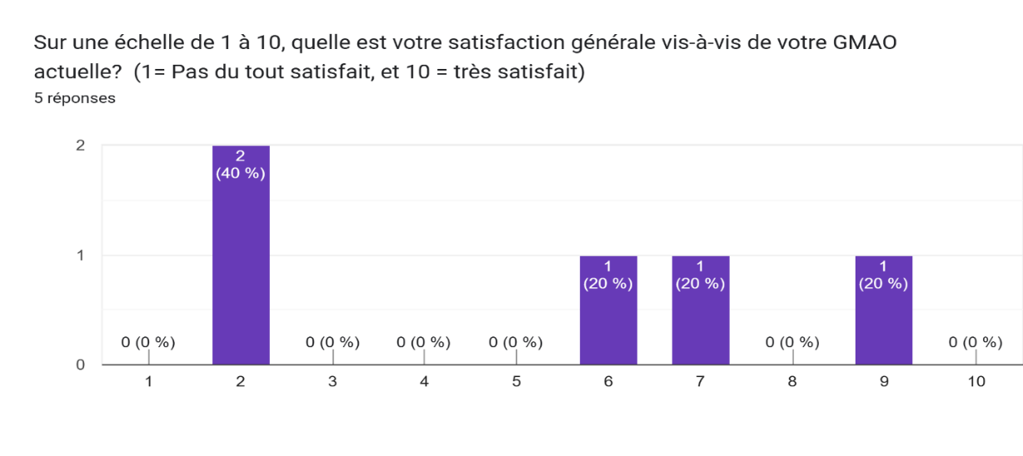
Satisfaction
Nombre de réponses
Figure.9 : Satisfaction GMAO GHT (hors CHU de Caen)
La moyenne de satisfaction sur l’ensemble des CH du GHT (hors chu Caen) est de 52%. Elle est très disparate suivant les établissements.
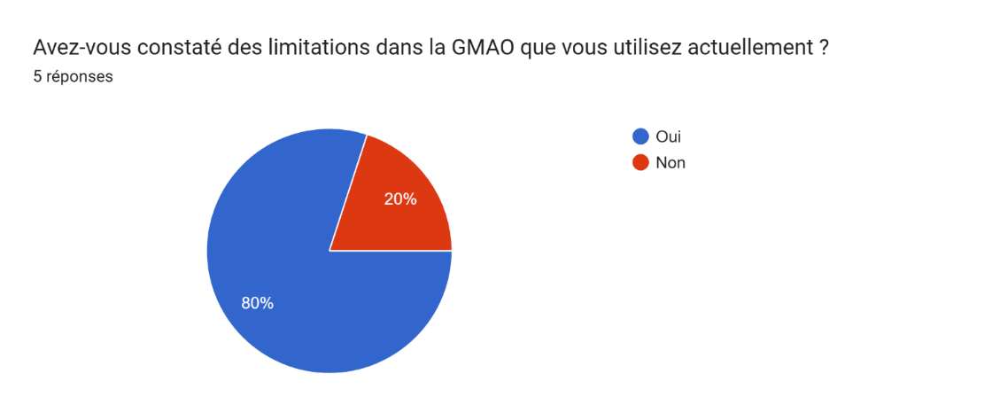
Inconvénients observés :
Figure.10 : Limitations GHT (Hors CHU Caen)

Grâce à cette enquête et aux échanges avec les différents centres hospitaliers du GHT, j’ai pu constater que 80 % des établissements du GHT (hors CHU Caen) sont confrontés à des limitations dans l’utilisation de leur GMAO.
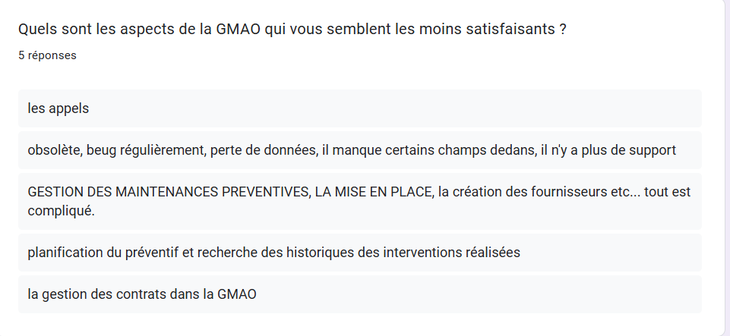
Figure.11 : éléments d'insatisfaction GHT (Hors CHU de Caen)
De plus, l’ensemble de ces GMAO sont soit en fin de support, soit en fin de contrat, ce qui engendre plusieurs contraintes importantes :
- absence de mises à jour régulières, empêchant le développement de nouvelles fonctionnalités d’adaptation aux pratiques,
- absence de support en cas de dysfonctionnements ou d’interruptions du logiciel,
- manque ou disparition de fonctionnalités essentielles au bon fonctionnement du service (impossibilité pour les services soignants de créer des tickets d’intervention, impossibilité d’élaborer des plannings de maintenance prévisionnel, etc.).

Constats sur l’usage de la GMAO au sein des services biomédicaux du GHT :
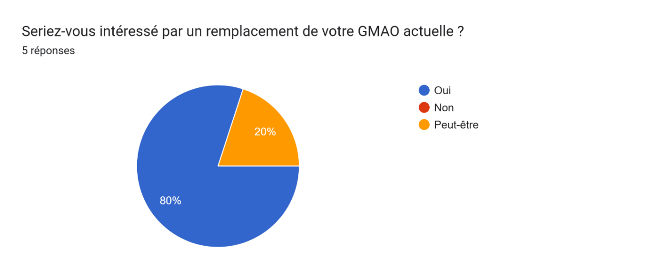
Figure.12 : avis de remplacement de GMAO dans le GHT (Hors CHU de Caen)

L’étude réalisée met en évidence un constat global d’insatisfaction concernant les solutions de GMAO actuellement utilisées par les services biomédicaux des établissements du GHT (hors chu de Caen).
Centre hospitalier | Logiciel GMAO | Situation
FALAISE | Blue Medi (blue kangoo) | Plus de contrat et support
ARGENTAN | Asset Plus | Plus de contrat et fin de support en 2027
AUNAY BAYEUX | Coswin | Plus de contrat et support
LISIEUX | Sophia | Plus de contrat et support
CRICQUEBOEUF | IWS version 2010 | Version obsolète
Figure.13 : tableau récapitulatif des GMAO du GHT (Hors CHU de Caen)
Seul le service biomédical de l’hôpital d’Argentan, qui utilise le logiciel Asset Plus, exprime une satisfaction quant à son outil. Toutefois, cette satisfaction est relativisée par deux limites majeures :
- absence de portail de demande d’intervention pour les services soignants : les utilisateurs ne peuvent pas formuler directement leurs demandes via un système de tickets, ce qui limite l’interaction et la traçabilité des besoins en maintenance,
- fin de support programmée pour 2027 : Asset Plus ne bénéficie plus d’un contrat de maintenance actif et sa fin de support technique est annoncée pour 2027, ce qui compromet sa pérennité à moyen terme.

Dans le Centre Hospitalier et Universitaire de Caen.

Afin d’établir le niveau de satisfaction de la GMAO (IWS) au CHU de Caen, la même enquête a été envoyé au responsable du service biomédical, responsable de la maintenance et un technicien biomédical.
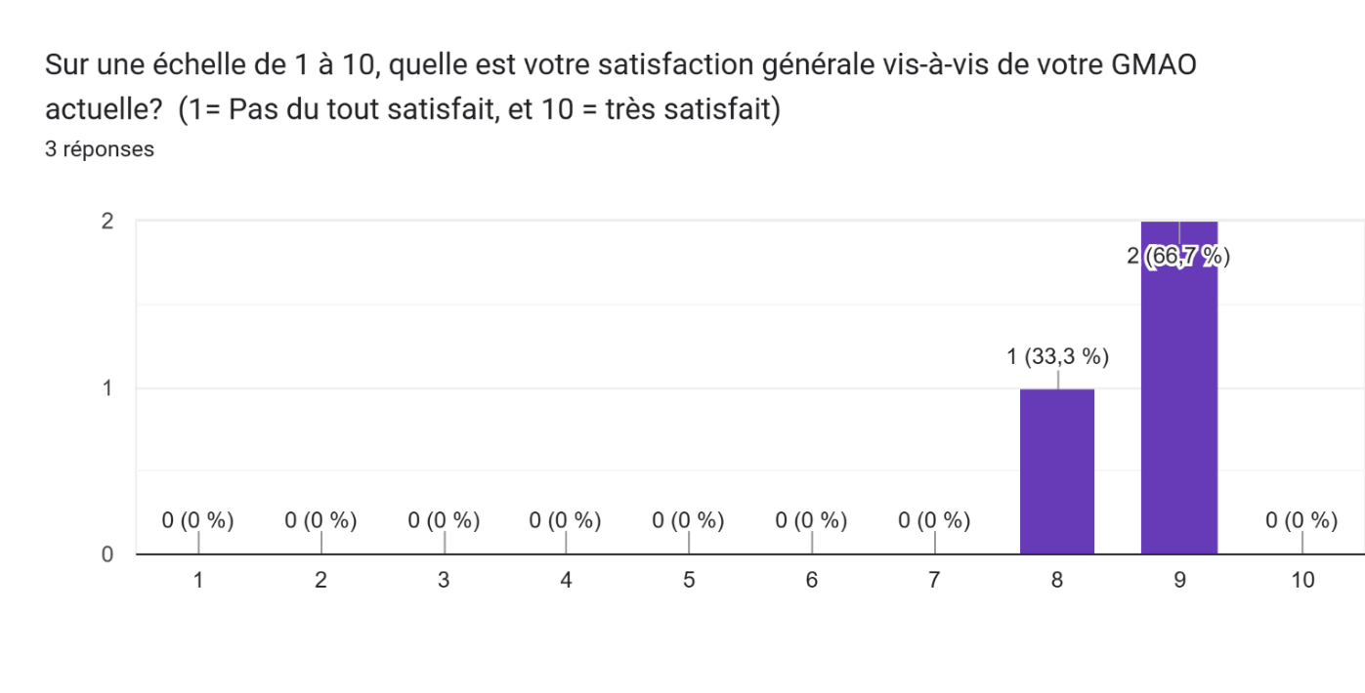
Satisfaction
Nombre de réponses
Figure.14 : Satisfaction de la GMAO au CHU de Caen
La moyenne de satisfaction utilisateur d’IWS est de 86%.

Des limites d’utilisations ont était aussi identifiées :
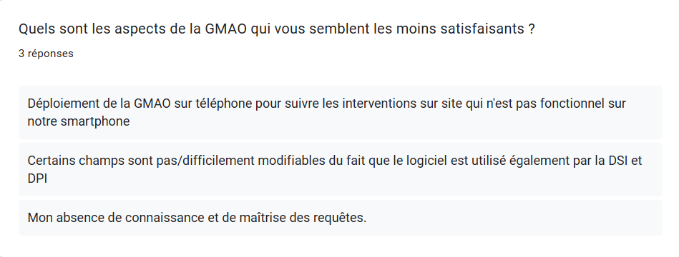
Figure.15 : Eléments d'insatisfaction d' IWS au CHU de Caen
Grace à un support actif et des mises à jour régulières un travail d’amélioration peut être mis en place avec la société Isilog et le service informatique du CHU de Caen.
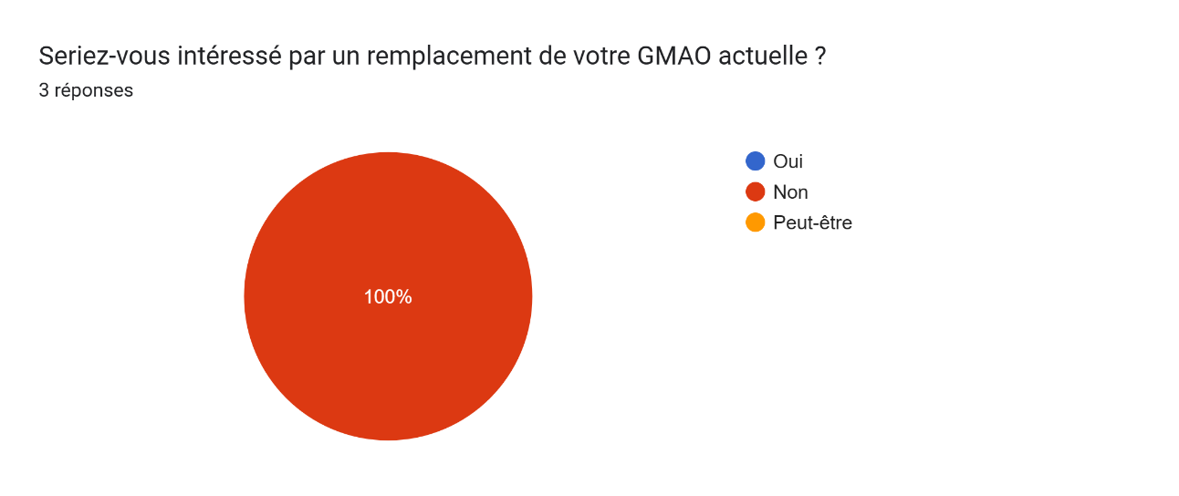
Figure.16 : avis de remplacement de GMAO au CHU de Caen
L’enquête menée auprès des utilisateurs de la GMAO IWS au CHU de Caen révèle un bon niveau de satisfaction. Bien que certaines limites d’utilisation aient été identifiées, elles ne remettent pas en cause l’adhésion au logiciel. Aucun des répondants n’exprime le souhait de le remplacer. Grâce à la collaboration entre la société Isilog, le service informatique et les utilisateurs, des pistes d’amélioration peuvent être mises en œuvre afin d’optimiser davantage l’outil.

Satisfaction des services des soins (client) sur la création des demandes d’interventions.

Dans le cadre de l’amélioration continue du logiciel de gestion de la maintenance et des demandes d’interventions, un avis a été demandé au service de soins (infirmière ; cadre ; intendant) sur le processus des demandes d’interventions auprès du service biomédical. (Questionnaire en annexe 2)
Ce court sondage a pour objectif d’identifier les éventuelles difficultés rencontrées, d’évaluer la clarté de l’interface, et de mieux comprendre les besoins.
N’ayant les retours que du CHU de Caen l’analyse est encore prématurée.
Les retours des autres établissements seront transmis aux responsables biomédicaux du CHU de Caen pour analyse.

Analyse comparative des GMAO du GHT
Une extraction des champs spécifiques utilisés dans les différentes GMAO actuellement déployées au sein des CH du GHT a été réalisée.
L’objectif de cette analyse était double :
- identifier les champs jugés essentiels par les équipes biomédicales et pour respecter le registre RSQM,
- évaluer la possibilité de les intégrer dans IWS, afin de garantir une continuité fonctionnelle et une adaptation optimale aux besoins des utilisateurs.

Figure.17 : Tableau comparatif des champs de fiche d’équipements des GMAO du GHT

Modification, adaptation et étude d’IWS pour les services biomédicaux du GHT.

Au cours de cette analyse, il a été constaté que le champ « Classe des DM » n’était pas présent dans IWS. Ce champ s’avère pourtant essentiel pour :
- respecter les exigences du Registre RSQM ;
- améliorer la traçabilité des dispositifs médicaux.
En conséquence, ce champ a été ajouté dans IWS afin d’accorder le logiciel avec les exigences réglementaires et les besoins opérationnels du GHT.

Le champ version logiciel a également été rajouté dans la fiche d’équipement d’IWS car utilisé par certains établissements.
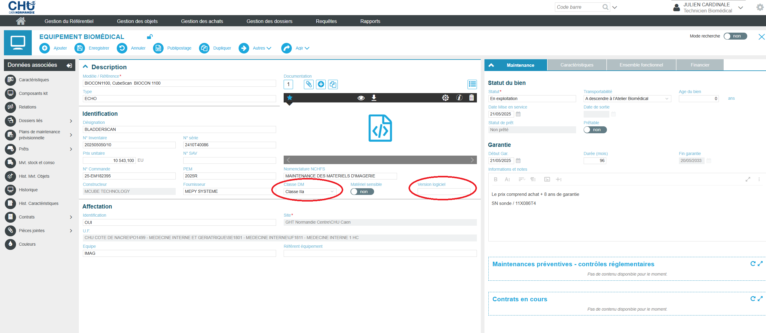
Figure.18 : ajout des champs classe des DM et Version logiciel sur IWS

Grace à l’étude des différentes GMAO du GHT et des échanges avec le CH d’Argentan, un travail sur la création d’étiquette depuis IWS avec le service informatique du CHU de Caen et le biomédical a été réalisé. Cette option sera mise en place très prochainement au CHU de Caen.

Ces modifications confirment qu’il est possible d’adapter IWS pour une utilisation commune. Étant donné que le serveur serait partagé par l’ensemble des établissements du GHT, l’interface devra être identique pour tous, car toute modification effectuée pour l’un aura un impact sur les autres.

Prérequis pour déployer IWS sur les centres hospitaliers du GHT

Prérequis informatiques :
Grace à des échanges avec le service informatique du CHU de Caen, plusieurs prérequis ont été mis en évidence :
- Licences logicielles : aucun surcoût de licence par site si l’hébergement se fait sur le serveur du CHU. En revanche, des prestations Isilog seront à prévoir pour la personnalisation de l’outil, faute de ressources internes disponibles côté DSI au CHU de Caen.
- Annuaire commun (Active Directory) : il est souhaitable de disposer d’un annuaire partagé (AD) permettant une gestion unifiée des comptes utilisateurs pour l’ensemble des établissements.
- Sécurisation des échanges inter-sites : une communication sécurisée entre les différents sites doit être mise en place.
- Accès à l’application : le mode de connexion à la GMAO devra être sécurisé et standardisé pour l’ensemble des utilisateurs.

- Gestion des accès et cloisonnement : il est important d’anticiper le cloisonnement des accès par site, en fonction des structures et des responsabilités locales.
- Migration des données : il est essentiel de planifier les étapes de migration depuis l’ancienne base de données afin d’assurer la continuité de service et la récupération des historiques.
Ces prérequis sont essentiels à la réussite de la mise en place de la solution IWS.
Afin de garantir une intégration fluide et efficace, il est indispensable qu’un accompagnement structuré soit mis en place. C’est pourquoi une rencontre avec les responsables des service informatiques doit être effectuée afin d’élaborer un planning détaillé, permettant de planifier chaque étape du déploiement.
Ce planning offre une visibilité globale sur les actions à mener, les ressources mobilisées, ainsi que les délais associés.
Il constitue un outil de pilotage précieux, facilitant la coordination entre les équipes et assurant le respect des échéances.
En résumé, la réussite du déploiement d’IWS repose autant sur la préparation technique que sur l'organisation rigoureuse du déploiement, encadrée par le service informatique.

Prérequis financiers :

Une estimation financière devra être réalisée par la Direction des Systèmes d’Information (DSI) en vue d’une présentation aux directions de chaque établissement du GHT. Cette estimation permet de donner une vision claire des coûts liés au déploiement de la solution IWS, tant en termes d’investissement initial que de charges de fonctionnement éventuelles.
Cependant, au-delà de l’aspect budgétaire, la réussite du projet repose sur l’implication active de chaque direction d’établissement.
Un accompagnement structuré, couplé à une volonté affirmée de collaboration, est indispensable pour garantir la mise en œuvre efficace et harmonisée de la solution IWS à l’échelle du GHT.

Prérequis humain :

Dans le cadre du déploiement de la solution IWS au sein des établissements du GHT, il est primordial de désigner, dans chaque structure, deux référents clés :
- Un référent DSI, chargé des aspects techniques, de l’infrastructure informatique et du lien avec les équipes projet.
- Un référent biomédical, garant des besoins métiers, du suivi opérationnel et de la bonne intégration de la solution dans les pratiques des équipes terrain.
En somme, le déploiement d’IWS ne peut être envisagé qu’au travers d’une mobilisation collective.

Bilan du projet et étapes à venir

Le fort intérêt manifesté par les services biomédicaux du GHT pour un éventuel changement de solution de GMAO a conduit à l’organisation d’une réunion regroupant les responsables biomédicaux du territoire.
Lors de cette réunion, la structure du logiciel IWS ainsi que ses principales interfaces actuellement utilisées par le service biomédical du CHU de Caen ont été présentées.
En première approche, aucun obstacle majeur n’a été identifié. Une transposition des usages actuels vers la solution IWS semble envisageable pour les activités biomédicales du GHT.
Il a été proposé aux responsables biomédicaux de réaliser une première phase de test à partir de données transmises par chaque établissement au CHU de Caen. Cette évaluation en conditions réelles est menée par le responsable biomédical et le responsable maintenance du CHU de Caen, avec un objectif de réalisation d’ici à l’été 2025.
Cette simulation doit permettre de présenter en grandeur nature :
- un panel représentatif d’interventions courantes,
- une description simplifiée de quelques processus ou scénarios, tels que :
  - le cycle de vie d’un équipement, de l’achat à sa réforme,
  - le processus de maintenance corrective, de la demande à la remise en service du dispositif médical (DM),
  - le mode de planification et de suivi des maintenances planifiées (MP).
- Une rencontre devra être organisée avec la DSI du CHU de Caen afin de conduire :
  - une étude de faisabilité technique,
  - une étude financière, en vue d’une présentation aux directions du GHT.
Un déploiement test pourrait être envisagé dans un premier établissement. L’Hôpital de la Côte Fleurie, déjà doté d’une version antérieure d’IWS et sous-direction commune avec le CHU de Caen, apparaît comme un candidat idéal pour initier cette phase pilote. La dimension de l’établissement permet de réduire le nombre d’interlocuteurs cela faciliterait les ajustements rapides et la communication.

Afin d’anticiper ce déploiement une analyse SWOT a été réalisée :
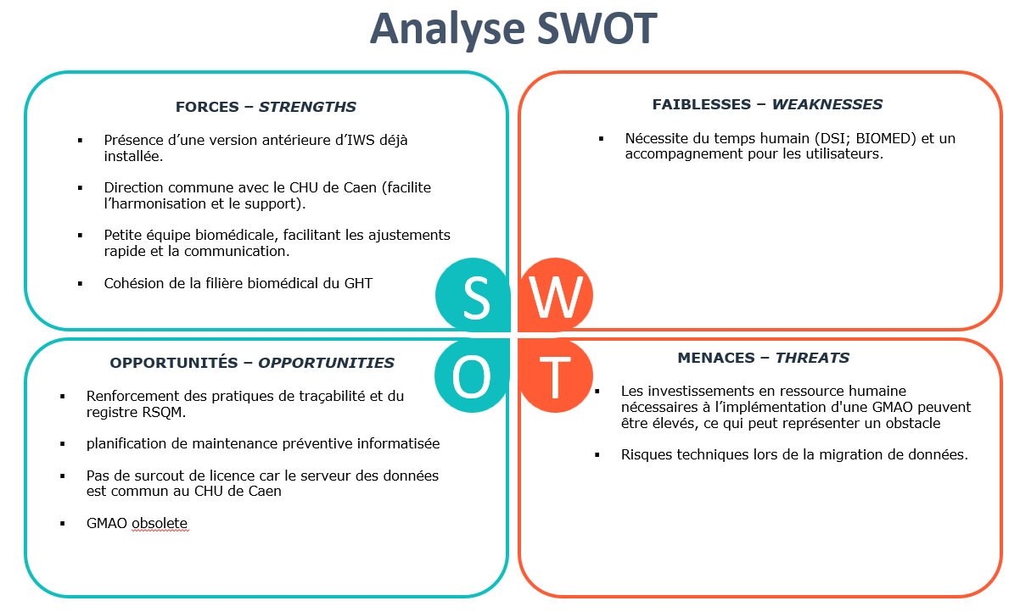
Figure.19 : SWOT sur le déploiement d'IWS sur l’hôpital de la cote Fleurie

Un planning de ce qui a été réalisé et des étapes à venir a été effectué afin de continuer l’objet de manière structurée :
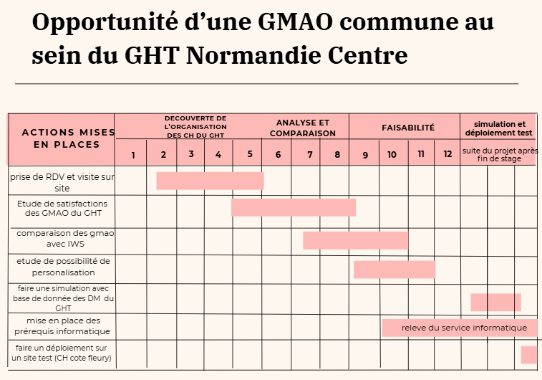
Figure.20 : Planning de Gant sur les actions réalisées et à venir

Un tableau de déploiement du projet permet de visualiser les étapes effectuées et ce qu’il reste à réaliser :
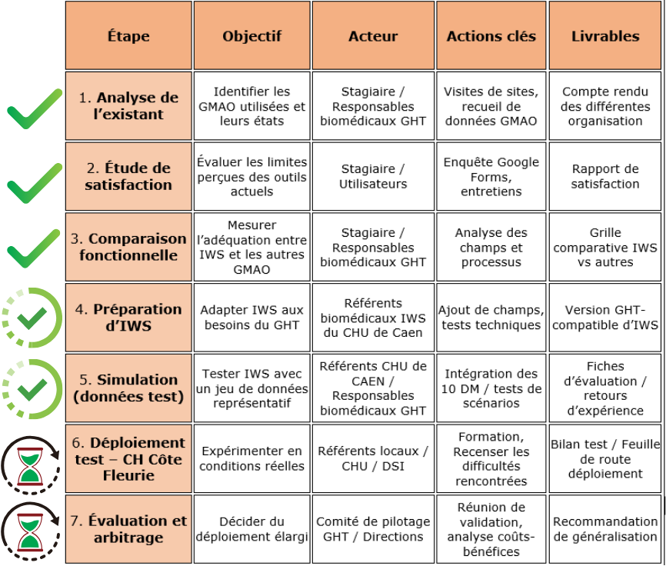
Figure.21 : Tableau récapitulatif des actions effectuées et à venir

Le projet de convergence vers une solution de GMAO commune au sein du GHT Normandie Centre répond à une nécessité partagée par l’ensemble des établissements : moderniser et fiabiliser la gestion de la maintenance des dispositifs médicaux.
Les analyses menées ont mis en évidence des outils vieillissants, souvent sans support, et des pratiques hétérogènes. Dans ce contexte, la solution IWS, utilisée avec succès au CHU de Caen, s’impose comme une réponse appropriée, modulable et conforme aux exigences réglementaires (notamment le registre RSQM).
L’étude de terrain, les enquêtes de satisfaction et les échanges menés ont permis de constater un réel enthousiasme de la part des services biomédicaux pour un changement de GMAO.
Au-delà des enjeux techniques et organisationnels, ce projet s’inscrit dans une démarche centrée sur le patient : une meilleure traçabilité des équipements, une maintenance plus réactive et sécurisée, et une coordination renforcée entre établissements avec une GMAO adaptée et à jour contribuent directement à la qualité et à la sécurité des soins.
En somme, ce bilan met en lumière un projet structuré, fédérateur et porteur de sens. Il ouvre la voie à un changement à fort impact, fondé sur la coopération, l’innovation, et une ambition partagée : garantir aux professionnels les moyens de travailler efficacement, et aux patients, des soins toujours plus sûrs et de qualité.

Conclusion

Ce stage m’a offert l’opportunité de m’immerger dans les problématiques concrètes de la gestion de la maintenance biomédicale au sein d’un groupement hospitalier. L’analyse des outils de GMAO actuellement en place dans les différents établissements du GHT Normandie Centre a mis en évidence une hétérogénéité des pratiques, un niveau de satisfaction utilisateur globalement faible, ainsi que des solutions logicielles souvent obsolètes ou en fin de support.
Face à ce constat, la solution IWS, déjà déployée au CHU de Caen, apparaît comme une alternative pertinente pour une convergence vers une GMAO commune. Sa modularité, son adaptabilité, la satisfaction élevée exprimée par ses utilisateurs, ainsi que sa conformité aux exigences du RSQM en font un outil solide et adapté.
Les travaux menés durant ce stage ont permis de démontrer la faisabilité d’un déploiement élargi d’IWS, à travers l’analyse des besoins, la modification de l’interface pour l’adapter aux pratiques de tous les établissements, et la planification d’un test pilote. Cette démarche, si elle est menée avec rigueur et accompagnement, représente une réelle opportunité d’harmonisation des pratiques, de sécurisation des équipements et d’amélioration de la qualité des soins.
Enfin, ce stage a été particulièrement enrichissant d’un point de vue professionnel et personnel. Il m’a permis de développer mes compétences techniques, relationnelles, organisationnelles et d’analyse tout en contribuant à un projet à fort impact pour l’ensemble des professionnels du biomédical au service soignant. Ma formation à l’université de Compiègne m’a apporté une meilleure compréhension du domaine biomédical, tant sur le plan réglementaire que sur les méthodes de structuration de projet.

Annexe
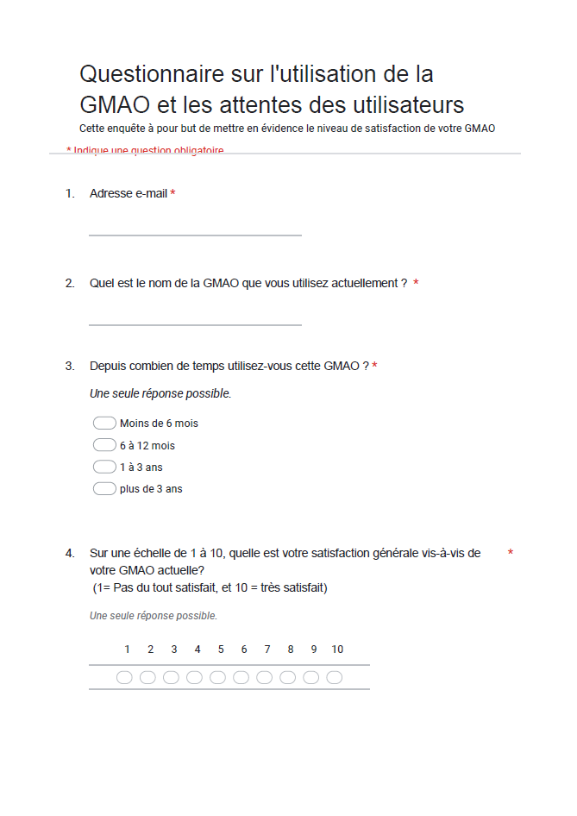
Annexe 1 : Questionnaire de satisfaction utilisateur de la GMAO
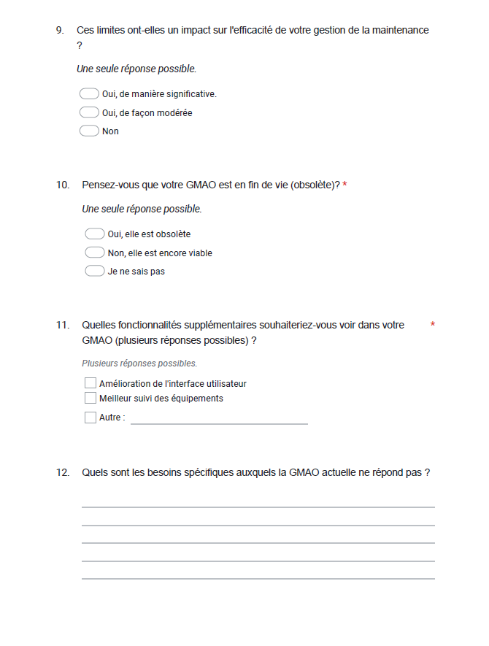

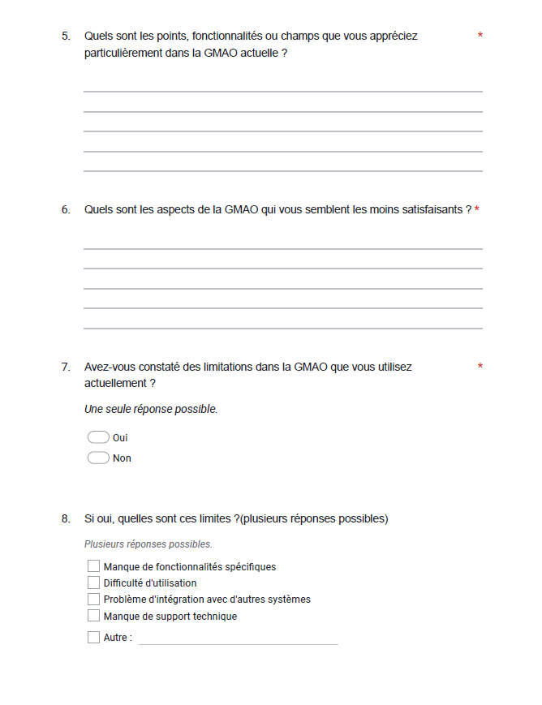

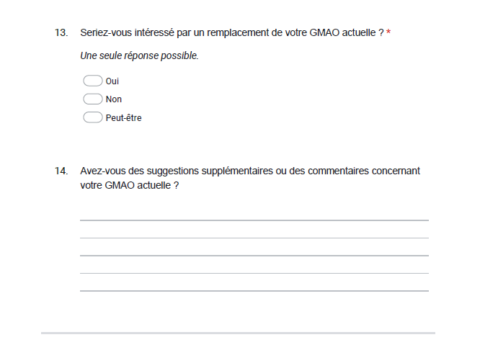

Annexe 2 : Questionnaire sur la satisfaction général de la création de demande d’intervention auprès des soignants
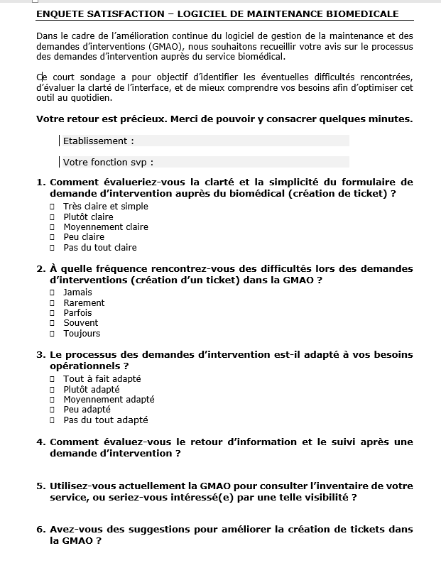

Annexe 3 : Etude des risques sur l’hypothèse du déploiement d’une GMAO commune au sein du GHT Normandie centre
Dans un premier temps un QQOQCP à été effectué afin d’examiner chaque aspect du sujet de stage :

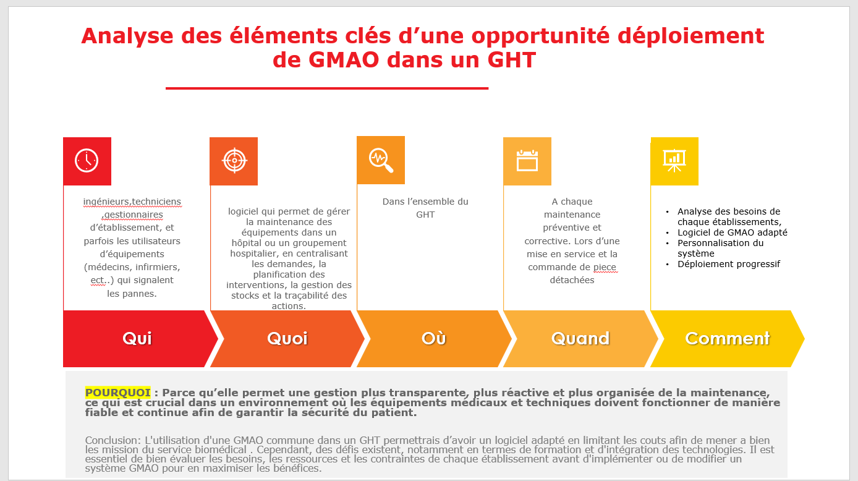

- Contexte
Dans le cadre de l’hypothèse d’une convergence des outils de Gestion de la Maintenance Assistée par Ordinateur (GMAO) au sein du GHT Normandie Centre, le logiciel IWS, actuellement utilisé au CHU de Caen, serait envisagé comme solution commune. Une étude des risques s’avère indispensable pour anticiper les difficultés potentielles liées à ce changement stratégique.

2. Objectifs de l’étude des risques
L’objectif de cette étude est d’identifier, d’évaluer et de hiérarchiser les risques potentiels liés à la généralisation de la solution IWS dans les établissements du GHT. Elle permettra également de proposer des mesures préventives ou correctives afin de sécuriser la démarche de déploiement.

3. Analyse des risques
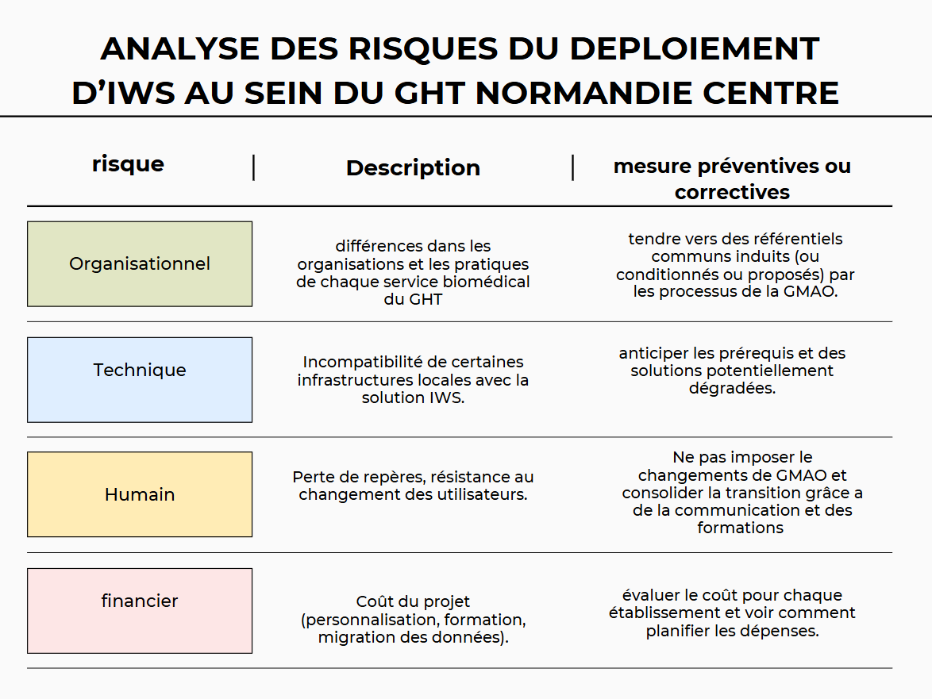
Diagramme des risques :

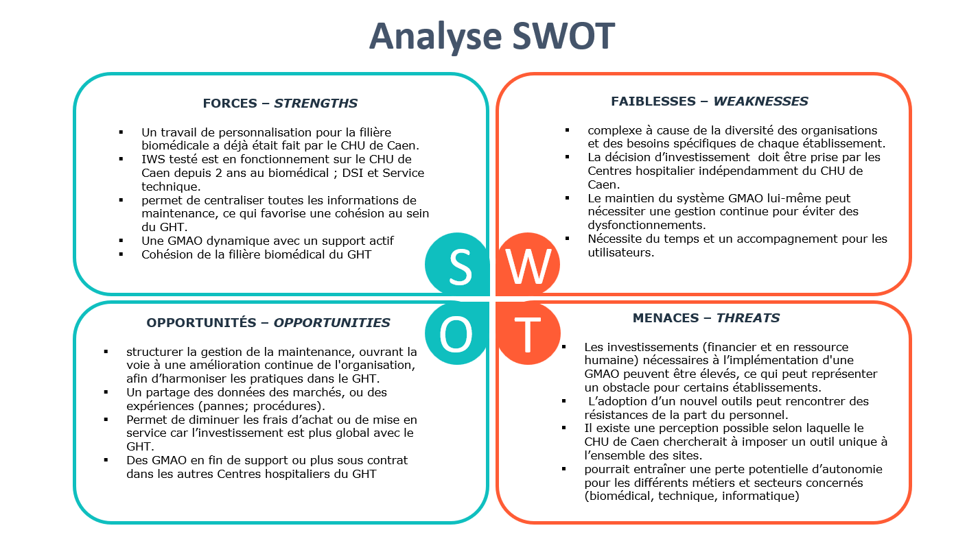
Dans le cadre de l’étude des risques liée à la généralisation de la solution GMAO IWS, les mesures suivantes sont proposées pour anticiper les difficultés et sécuriser le déploiement dans les établissements du GHT.

Mesures préventives
Objectif : éviter l’apparition des problèmes en amont du déploiement.
- Associer les utilisateurs clés dès la phase de conception.
- Organiser des réunions d’information régulières.
- Communiquer clairement sur les objectifs et bénéfices du projet.
- Élaborer un plan de formation adapté.
- Prévoir des supports pédagogiques et des guides utilisateurs.
- Mettre en place un comité de pilotage GMAO représentatif (biomédical, technique, DSI).
- Clarifier les règles de cloisonnement et d’accès par profil.
- Effectuer un déploiement sur un site test avant généralisation.

Mesures correctives
Objectif : traiter efficacement les problèmes rencontrés après ou pendant le déploiement.
- Assurer une liaison directe avec Isilog ou le responsable informatique référent pour améliorer la réactivité.
- Organiser des réunions de retour d’expérience à intervalles réguliers.
- Prévoir une certaine souplesse de paramétrage en fonction des besoins spécifiques des établissements.
- Réévaluer régulièrement les configurations en fonction des retours utilisateurs.
- Récolter à intervalle régulier les retours utilisateurs et effectuer des modifications en conséquence.

4. Conclusion
Le déploiement d’IWS au sein du GHT Normandie Centre représente une opportunité d’optimisation et de rationalisation. Toutefois, il comporte des risques qu’il convient d’anticiper rigoureusement. Cette étude propose une base solide pour construire une stratégie de déploiement sécurisée, concertée et adaptée aux spécificités de chaque établissement.

Bibliographie

Article R5212-28 - Code de la santé publique - Légifrance. Version en vigueur du 01 juillet 2018 https://www.legifrance.gouv.fr/codes/article_lc/LEGIARTI000037017571. Consulté le 04/05/2025.
NF S99-171-juillet 2006 Maintenance des dispositifs médicaux - Modèles et définition pour l'établissement et la gestion du registre sécurité, qualité et maintenance d'un dispositif médical (RSQM) consulté le 05 mai 2025
SOUBIROUS David « IDS247 - Renouvellement des logiciels de GMAO du GHT 84 ». Bibliothèque des travaux Master, https://travaux.master.utc.fr/formations-master/ingenierie-de-la-sante/ids247/. Consulté le 10 juin 2025.
M. Work, « Historique de la maintenance industrielle », Mobility Work. 2024. https://mobility-work.com/fr/blog/historique-maintenance-evolution/ Consulté le : 10/05/2025
Wikipédia, « Gestion de maintenance assistée par ordinateur », Wikipédia. 1 septembre 2023.. https://fr.wikipedia.org/w/index.php?title=Gestion_de_maintenance_assist%C3%A9e_par_ordinateur&oldid=207451874 Consulté le 03/05/2025
Mathilde Lebrun, « Les étapes pour une mise en place réussie de votre GMAO » https://blog.aqmanager.com/logiciel-gmao-de-maintenance-les-premieres-etapes-pour-la-mise-en-place consulté le 24/04/2025
Elaboration d’un guide de choix d’une GMAO. https://www.utc.fr/tsibh/public/2tsibh/08/Projets_d_integration/guide_de_choix_gmao/barahioui_diop_kada_uwihanganye.htm#Guide. Consulté le 06/06/2025.

Liste des figures

Figure.1 : carte du GHT Normandie centre 6
Figure.2 : SWOT évolution d’une GMAO commune 8
Figure.3 : CH de Falaise 10
Figure.4 : CH Robert Bisson (Lisieux) 11
Figure.5 : CH Fernand Leger (Argentan) 12
Figure.6 : CH de Aunay-Bayeux 13
Figure.7 : CH de la Côte Fleurie Cricqueboeuf 14
Figure.8 : CHU de Caen 15
Figure.9 : Satisfaction GMAO GHT (hors CHU de Caen) 17
Figure.10 : Limitations GHT (Hors CHU Caen) 18
Figure.11 : éléments d'insatisfaction GHT (Hors CHU de Caen) 18
Figure.12 : avis de remplacement de GMAO dans le GHT (Hors CHU de Caen) 19
Figure.13 : tableau récapitulatif des GMAO du GHT (Hors CHU de Caen) 19
Figure.14 : Satisfaction de la GMAO au CHU de Caen 20
Figure.15 : Eléments d'insatisfaction d' IWS au CHU de Caen 20
Figure.16 : avis de remplacement de GMAO au CHU de Caen 21
Figure.17 : Tableau comparatif des champs de fiche d’équipements des GMAO du GHT 22
Figure.18 : ajout des champs classe des DM et Version logiciel sur IWS 23
Figure.19 : SWOT sur le déploiement d'IWS sur l’hôpital de la cote Fleurie 26
Figure.20 : Planning de Gant sur les actions réalisées et a venir 26
Figure.21 : Tableau récapitulatif des actions effectuées et à venir 27

Résumé

Ce rapport de stage s’inscrit dans une démarche D’opportunités d’une GMAO commune au sein du GHT Normandie Centre. Il dresse un état des lieux des logiciels de GMAO actuellement utilisés dans les différents établissements du groupement et met en évidence les limites et les disparités constatées.
L’étude comparative, accompagnée d’enquêtes de satisfaction auprès des utilisateurs, met en lumière l’intérêt d’une convergence vers un outil commun : la solution IWS, déjà en place au CHU de Caen. Le projet a permis d’identifier les prérequis techniques, humains et financiers nécessaires à un déploiement harmonisé, ainsi que les adaptations à prévoir pour répondre aux besoins spécifiques de chaque établissement.
Ce stage a également permis de mettre en place des modifications concrètes dans l’outil IWS, démontrant sa capacité d’adaptation et confirmant la faisabilité d’un déploiement à l’échelle du GHT.

This internship report is part of an approach to exploring opportunities for a common GMAO within the Normandie Centre GHT. It provides an overview of the software GMAO are currently used in the various establishments within the group and highlights the limitations and disparities observed.
The comparative study, accompanied by user satisfaction surveys, highlights the benefits of converging towards a common tool: the IWS solution, already in place at the Caen University Hospital. The project identified the technical, human, and financial prerequisites for a harmonized deployment, as well as the adaptations required to meet the specific needs of each establishment.
This internship also made it possible to implement concrete modifications to the IWS tool, demonstrating its adaptability and confirming the feasibility of a GHT-wide deployment.

